MOCK框架

下载地址: https://repo1.maven.org/maven2/com/github/dreamhead/moco-runner/0.11.0/

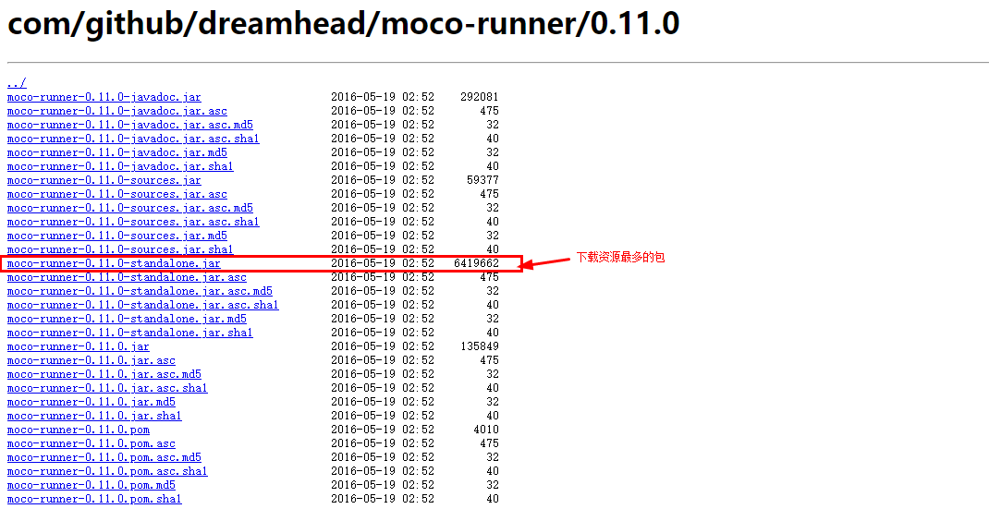

配置文件:

java -jar ./moco-runner-0.11.0-standalone.jar http -p 8888 -c startup1.json

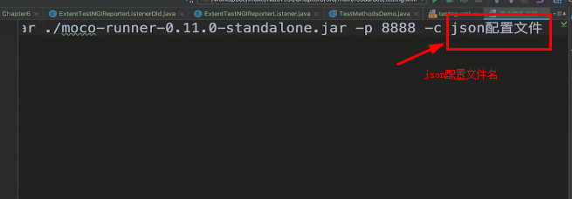

如何配置idea的terminal,以及解决terminal中显示中文乱码问题

解决方案: (参考文章:https://www.cnblogs.com/siran/p/11077009.html)

1.首先找到IDEA在本地的安装路径，找到idea.exe.vmoptions文件和idea64.exe.vmoptions文件，在其最后一行添加-Dfile.encoding=UTF-8

2.修改git安装路径下的bash.bashrc文件，在文件最后添加exportLANG="zh_CN.UTF-8"

export LC_ALL="zh_CN.UTF-8"

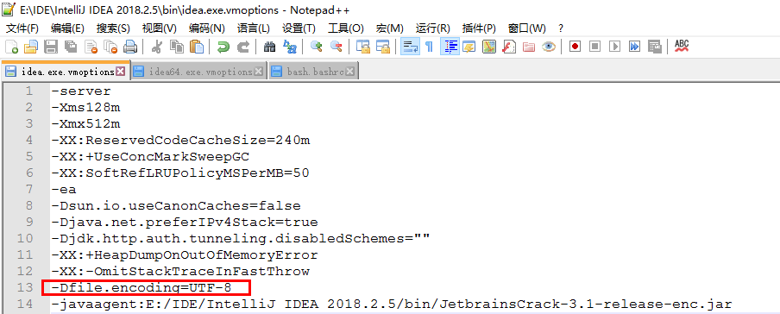

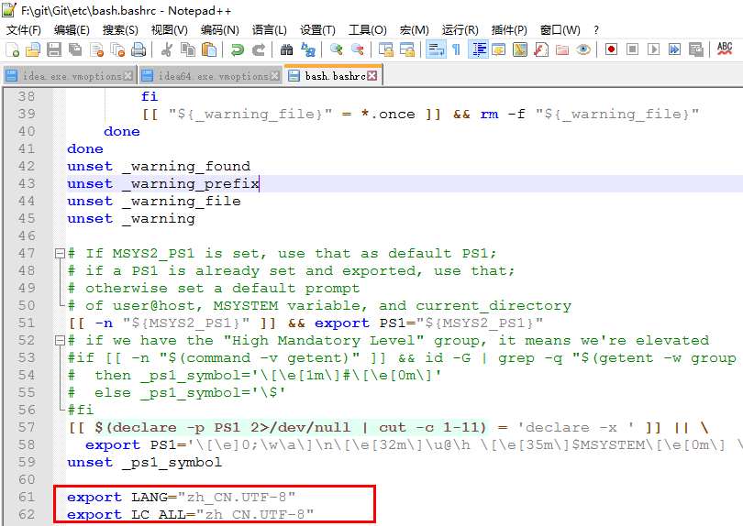

3.设置gitbash的路径 settting/tools/Terminal/Shell path

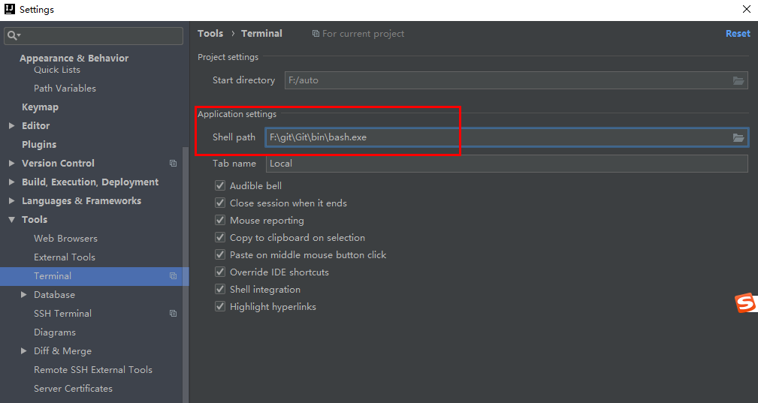

4.如何解决bash中ll命令找不到的问题

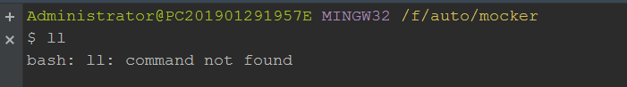

解决方案: 修改git安装路径下的bash.bashrc文件，在文件最后添加alias ll="ls -l"

#设置ll命令

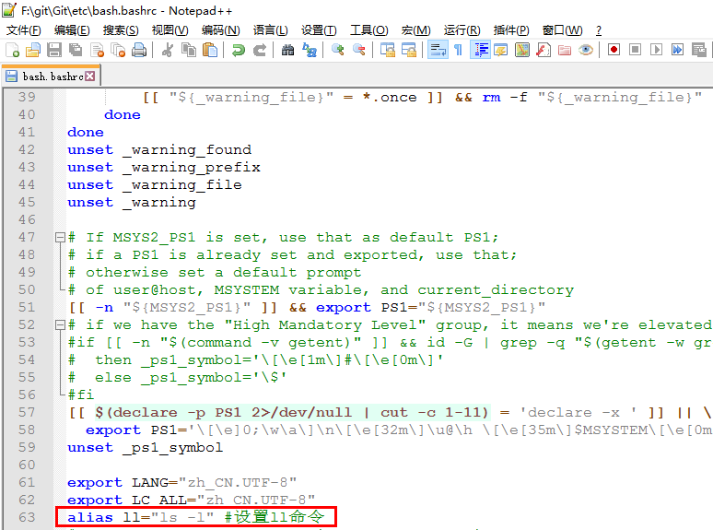

5.如何解决mock请求后返回中文乱码问题

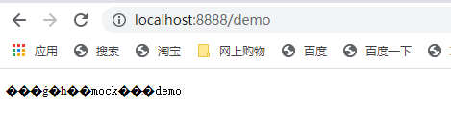

解决方案:在mock接口返回结果中添加浏览器的返回字符集格式

"headers":{

"Content-Type":"text/html;charset=gbk"

}

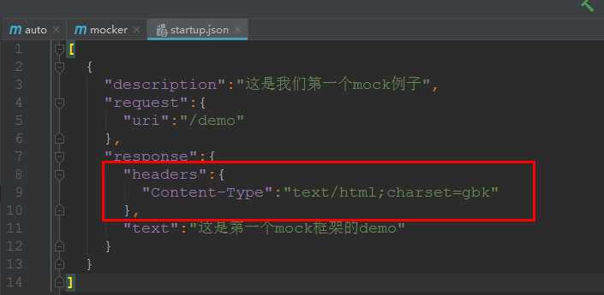

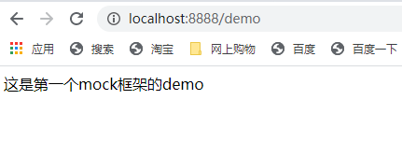

什么是热部署？

就是不需要进行重启服务，代码一更新就同步服务端代码

6、带参数的get请求接口

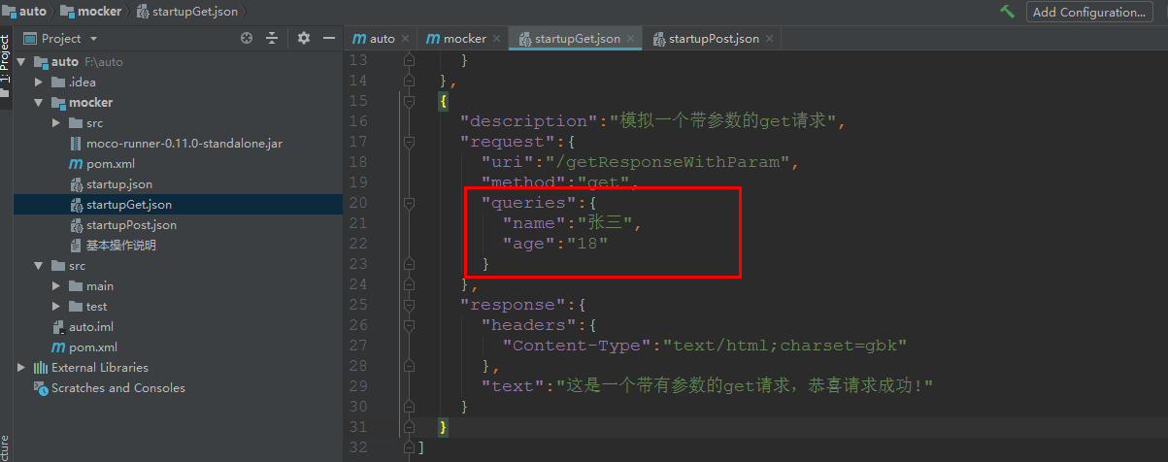

7.带参数的post请求接口

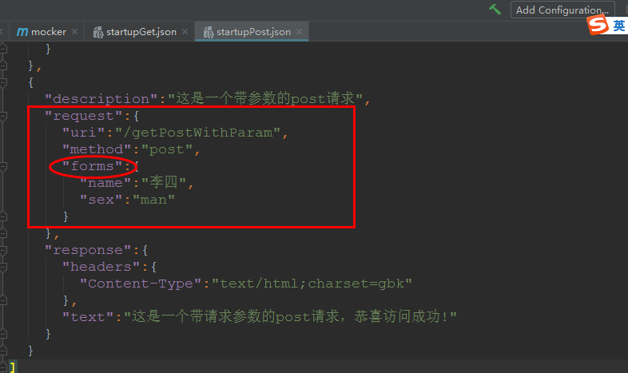

8.测试带有cookie信息的get请求接口

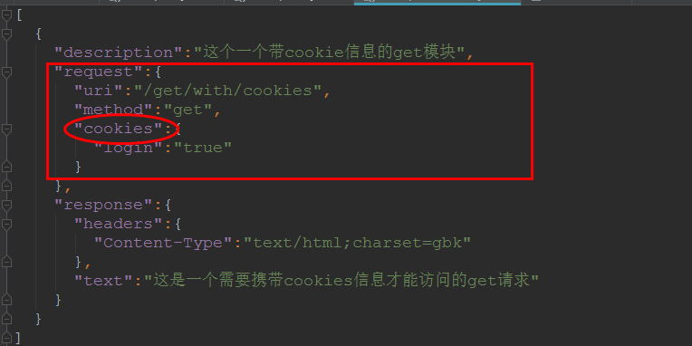

a.添加cookie管理器

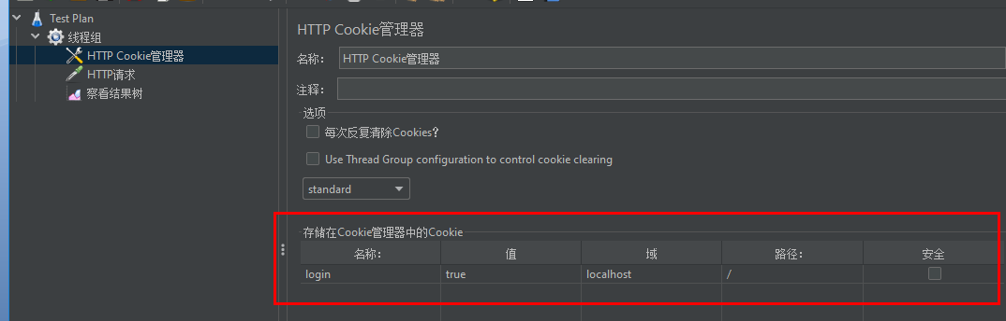

b.添加http请求，每次请求http请求前，先启动/请求cookie管理器(可以只请求一次)，删除cookie管理器后，需要重新请求

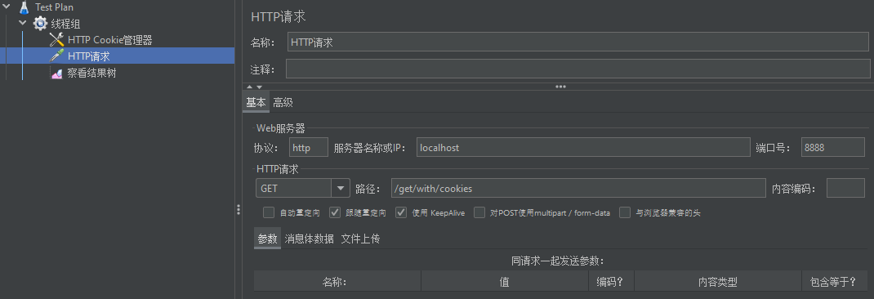

9.带有cookie值的post请求接口

